DA系列及DA22F-40P系列低温安全阀使用说明书
- 安全
严禁用于超过公称压力，否则有可能发生破损事故。
严禁随意更换未经认可的密封装置.
- 工作原理
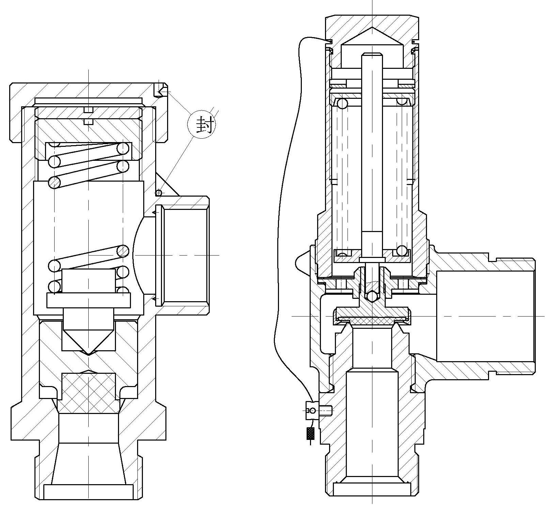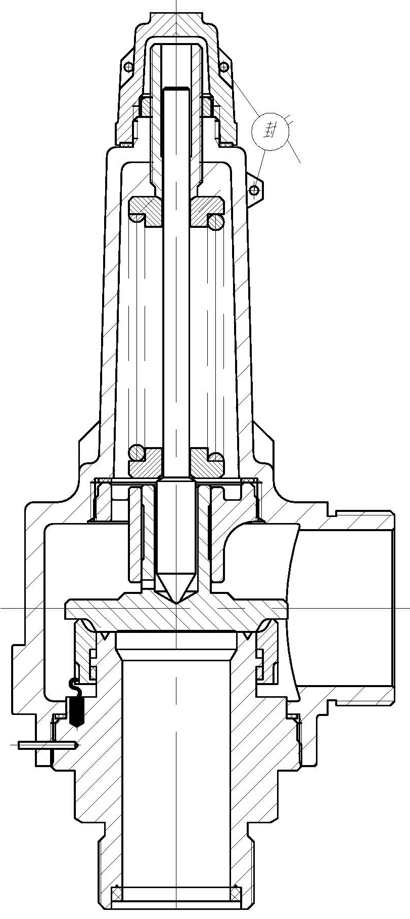
安全阀是用于管路或容器上的保护装置，当管路或容器内部介质产生的力逐渐接近弹簧力时，密封就会失去平衡，开始细微外泄；内部介质产生的力逐渐升高，阀瓣达到开启高度进行排放；随着流体的排出，内部压力逐渐降低.当弹簧力超过内部介质产生的力时，阀瓣又被弹簧压回到阀座上。
- 安装
a)安全阀的安装位置
安全阀应安装在易维护、易检修的位置。
当被保护系统的压力源是一种具有脉动的装置，且与安全阀的开启压力十分接近时，则安全阀前应设缓冲装置，防止安全阀产生不正常的频跳现象。
安全阀应垂直安装在被保护管路或容器中对压力反应最敏感的部位。
b)安全阀的进口管安装
安全阀应直接垂直安装在被保护系统的容器或管道的接头上，不应另设进口接管。在必须装进口接管的场合，其内径应不小于安全阀的进口内径，而且要尽可能短，以减少管道阻力和安全阀排放时对容器接头反作用力。
一般情况下进口管的流阻应小于安全阀整定压力的3%，或不超过启闭压差的50%。
安装前应注意管道吹扫干净。
严禁在压力容器上的安全阀进口管上装设截止阀。特殊情况应经使用单位主管压力容器安全的技术负责人批准，设计部门同意并制定可靠的防范措施，方可安装；设备在正常运行期间截止阀必须加铅封或锁定以保证全开，截止阀的结构和通径应不影响安全阀的正常排放。
c)安全阀的排放管安装
安全阀排放管内径应大于安全阀出口通径。
排放管的流动阻力应小于安全阀整定压力的10%，以免造成过高的背压，影响安全阀排放性能。
排放管应装适当的支撑，以防止管道应力附加到安全阀上。
原则上一只安全阀应单独使用一根排放管，两只以上安全阀共用一根排放管时，排放管应有足够的排放面积，且每个分支排放管与总排放管的结合处，流向的转折应尽可能小。
对易燃介质或毒性程度为极度、高度或中度危害介质的压力容器，应在安全阀的排放管出口装设导管，将排放介质引至安全地点，并妥善处理，不应直接排入大气。
d)为安装稳定加支撑
为保证阀门整体的抗振性，安装时有必要加上一定支撑补强.
- 故障分析与排除
安全阀安装后，由于使用不当，往往会造成许多故障。这些故障如果得不到及时地排除，就会影响安全阀的作用和使用寿命。常见故障主要有：
a)安全阀泄漏
设备在工作压力下运行，阀瓣与阀座密封面发生超过允许范围的渗漏.其原因可能是:
①有杂物在密封面上；安装前未对管路清扫，或介质中含有杂质，均可能使得杂物进入阀座与阀芯之间造成泄漏。此时如通过吹扫仍有泄漏，则可能是阀座与阀芯的密封面已经损伤，需要返厂修理。
②安全阀的整定压力与设备正常工作压力太接近，以致密封面上的密封比压过低，当安全阀受震动或介质压力波动时更容易发生泄漏。应在满足强度的条件下，应适当提高安全阀的整定压力。
③弹簧松弛使整定压力降低，引起安全阀泄漏。造成弹簧松弛的主要原因可能为校验安全阀完毕后，安全阀的调整螺杆未锁紧，在设备运行中松动，造成安全阀提前开启。此种情况，应重新校验安全阀。
b)安全阀启闭不灵活
其原因可能是:
(1)安全阀的排放管阻力过大，排放时有较大的背压，使安全阀排量不足.应调整安全阀的排气管，改为直管。
c)安全阀频跳或震颇
其原因可能是:
(1)安全阀的排放量过大。应选用安全阀的额定排量尽可能接近设备的必须排放量。
(2)进口管道口径太小或阻力太大。
(3)排放管道阻力过大，造成排放时过大的背压。应降低排放管道阻力。
如故障无法自行排除，请联系我公司售后服务部。
- 运输
运输搬运中请小心轻放，不要损坏包装，防止日晒雨淋。
小心砸伤或手指被夹。
- 开箱及检查
先打开运输用的包装箱，在阀门装在塑料袋里的状态下清点数量。
在阀门安装之前从塑料袋里取出阀门和摘除防尘盖，为尽可能避免阀门沾上油脂和灰尘,请穿用干净的作业服及手套。

上 海 百 图 低 温 阀 门 有 限 公 司
地址:上海市宝山区长虹路428号
电话:021-36111208
传真:021-36090193

